# União Pioneira de Integração Social - UPIS

Gabriel Alem Rodrigues Vogado

Matheus Sena Vasconcelos

Ygor Oliveira

Estudo de caso

## Sistemas Operacionais em usinas nucleares

Brasília, Distrito Federal

2019

Sumário

União Pioneira de Integração Social - UPIS 1

Sistemas Operacionais em usinas nucleares 1

Introdução 3

Contextualização 3

Problematização 3

Resolução 3

Processo de funcionamento de um reator nuclear 4

Geração de energia no reator nuclear 5

Fatores de riscos 5

Automatização 7

Automatização do reator 7

Automatização na geração de energia 8

Equipamentos para a geração de energia 8

Sistemas operacionais 9

Sistemas operacionais em tempo real 9

Exemplos de sistemas em tempo real 10

BlackBerry QNX 10

Linguagens de programação utilizadas e integração 10

Perfil de um profissional para trabalhar em uma usina 11

Conhecimentos: 11

Referências 12

# Introdução

## Contextualização

O Brasil já é um dos países que possuem tecnologia de enriquecimento de urânio para ser usado como combustível para usinas nucleares. Possui duas usinas nucleares e uma com processo de construção paralisado. Há necessidade de técnicos para a operação do complexo. O que se espera de profissionais brasileiros é que demonstrem interesse e conhecimento adequados.

## Problematização

Há uma máxima que prega a criatividade e inteligência do brasileiro, em especial quando se trata de tecnologia. Portanto, abre-se neste instante uma oportunidade de se mostrar que esta máxima é verdadeira. Procura-se, no meio acadêmico, pessoas com perfil de resolutores de situações complexas. Busca-se futuros profissionais com perfil arrojado, que não temam desafios e que possam sugerir e/ou implementarem soluções de nacionalização de tecnologia ou criação de tecnologia brasileira no controle de processos críticos, neste caso, controle automatizado de uma usina nuclear, tanto no aspecto geração de energia quanto no quesito controle de segurança de operações.

## Resolução

Desenvolver um projeto hipotético, com levantamento das necessidades e como seria implementado. Não há necessidade do desenvolvimento de qualquer aplicação, mas devem ser sugeridas quaisquer soluções que se fizerem necessárias.

# Processo de funcionamento de um reator nuclear

Nos reatores nucleares, o processo de geração de energia ocorre através do bombardeamento de Nêutrons em átomos de Urânio (Urânio 235). Esse processo ocasiona a quebra do núcleo do átomo em partes, diminuindo o seu número atômico e dando origem à novas partículas. Após a separação do núcleo, ocorre a liberação de novos Nêutrons, que atingem as novas partículas, ocorrendo, novamente, a divisão dos núcleos das partículas geradas. Essa reação em cadeia é nomeada de Fissão Nuclear e é a base para obtenção de energia dos reatores nucleares.

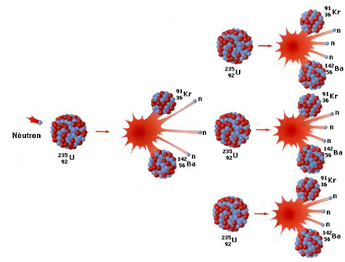

Figura 1 - Bombardeamento de Nêutrons no Uranio (reação em cadeia)

Dentro dos reatores nucleares, são instaladas duas barras de combustível físsil, que são compostas de cerca de 400 partilhas pequenas de Urânio enriquecido (cerca de 70% de Urânio natural). Essas barras são colocadas de forma intercalada com as barras de controle, barras essas que são utilizadas para controle da fissão nuclear. Como esse processo em cadeia ocorre de maneira rápida e progressiva, as barras de controles são responsáveis pela desaceleração dos Nêutrons liberados pela reação e, consequentemente, descontinuando a reação em cadeia.

# Geração de energia no reator nuclear

A fissão nuclear é uma reação exotérmica. Isso significa que, quando ocorre a quebra do núcleo do átomo, há liberação de energia em forma de calor. Para o reaproveitamento desse calor gerado, a água, que envolve o reator, é aquecida e levada para o gerador de vapor de água. Esse vapor movimenta a turbina de um gerador elétrico, gerando energia.

O vapor utilizado na etapa de geração de energia com o movimento das turbinas passa pelo condensador, devolvendo a água, que antes estava em estado gasoso, para o estado liquido.

Para que esse processo ocorra, o condensador utiliza água em baixas temperadas. Muitas vezes águas de rios, lagos e mares. O vapor de água é liberado pela torre de resfriamento e água quente é devolvida aos rios, lagos e mares.

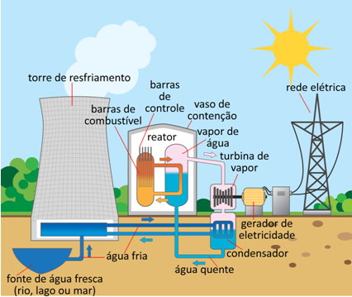

Figura 2 - Partes de uma usina nuclear (mundoeducacao).

# Fatores de riscos

É por esse motivo que as usinas nucleares são instaladas próximas à rios, lagos e mares. Pois, água é utilizada em duas etapas no processo de geração de energia. Primeiro, durante a etapa de fissão nuclear no centro do reator para transformar o calor gerado em vapor e, logo em seguida, em energia elétrica. Segundo, para devolver a água ao reator em uma temperatura mais baixa quando passada pelo condensador.

Faz-se necessário total monitoramento do resfriamento do reator, pois é gerado muito calor durante a reação em cadeia da fissão nuclear. Caso esse processo falhe, as paredes do reator podem derreter, fazendo que perca o controle das barras de controle e, consequentemente, da reação em cadeia.

Vale lembrar que a água dos rios, lagos e mares não entram em contato com os elementos radioativos do reator, sendo devolvido ao meio ambiente apenas em temperaturas mais elevadas. Porém, caso ocorra faltas durante o resfriamento, mesmo com paredes bem espessas, os materiais de Urânio 235 podem entrar em contato com a água e ser devolvida ao meio ambiente totalmente contaminada.

Caso semelhante ocorreu em março de 2011 em Fukushima (Japão), quando a usina nuclear Fukushima Daiichi foi atingida por um tsunami. A água, com grande velocidade provocado por um maremoto de magnitude 8,7, causou danos à estrutura da usina e interferindo no processo de resfriamento do reator.

Além disso, o grande problema das usinas nucleares é a grande geração de lixo radioativo. Diferente dos materiais orgânicos, não existe tempo de decomposição, mas sim, o tempo de vida das partículas radioativas. Esse tempo vida dos átomos é chamado de meia-vida e tem como função *t(1/2)*, onde *t* é o tempo de desintegração.

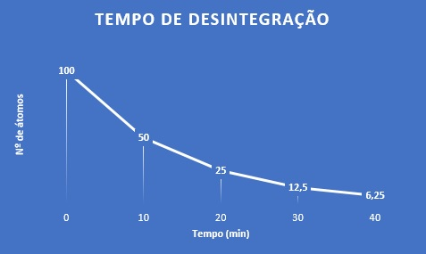

Figura 3 - Meia-vida dos átomos

# Automatização

## Automatização do reator

Reatores nucleares são bastantes propício à erros. Falta de resfriamento, controle inadequado das barras de controle, falhas durante alertas ou, até mesmo, erros humanos podem causar desastres irreversíveis. Para evitar tais feitos, equipamentos de controle independentes são instalados na usina. Esses equipamentos são implementados com o menor processamento possível, fazendo com que o tempo de resposta seja quase instantâneo.

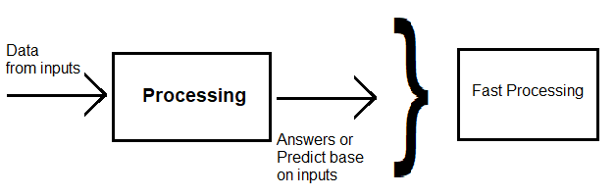

Figura 4 - Equipamento ideal para reatores nucleares.

Porém, somente a instalação desses equipamentos de respostas instantâneas não seriam suficientes. Ainda assim, seria necessário um intermédio para interpretar todas as saídas desses equipamentos e tomar uma ação. Seria como um computador com todos os hardwares perfeitamente instalados. Porém, sendo necessário que o usuário controlasse todas as requisições de I/O (entrada e saída), fila de processamento e permissões. Ou seja, para esse exemplo, o usuário estaria fazendo o papel do Sistema Operacional.

Para que um reator funcione sem um intermédio, a implementação de um sistema operacional próprio é essencial. Com isso, o sistema é capaz de ler todos os conjuntos de dados de diferentes aparelhos (controlador de temperatura, medidor de velocidade de colisão das partículas do reator e entre outros) e tomar uma decisão baseada nos parâmetros recebidos.

Em suma, além de equipamentos de resposta rápida, são necessários sistemas que leiam esses dados e controlem o reator com total eficácia e segurança, diminuindo, assim, falhas humanas.

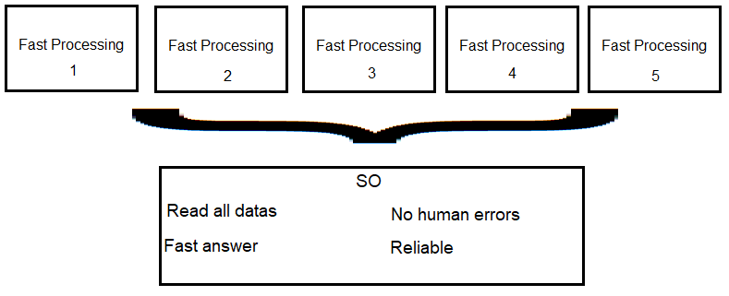

Figura 5 - Controlador de todos os sistemas presentes no reator.

## Automatização na geração de energia

O mesmo acontece na transformação da energia nuclear para a energia elétrica. Faz-se necessário a presença de um meio intermediário que interprete os dados de saída dos equipamentos e que execute ações com o mínimo de erro possível. Além disso, com a presença de equipamentos independentes de resposta rápida é possível conter a concentração do ponto único de falha.

## Equipamentos para a geração de energia

Para uma melhor comunicação entre os sistemas que operam durante a geração de energia (sistemas independentes e de resposta rápida), faz-se necessário que os equipamentos também respondam na mesma velocidade. Assim, evita o que chamamos na informática de *gargalo*, que nada mais é do que um sistema que não consegue operar em sua capacidade máxima devido à má configuração desse aparelho ou de outro sistema que opere junto.

# Sistemas operacionais

Sistema operacional é um programa ou um conjunto de programas (módulo/biblioteca) que gerencia recursos do sistema. Em sistemas computacionais, por exemplo, a função do sistema operacional é definir qual programa deve usar o processador, gerenciar filas de esperas e gerenciar memória e arquivos.

Em um sistema que gera energia elétrica através da fissão nuclear, é necessário acompanhar e gerir bem todos os recursos disponíveis. Para isso, o essencial é operar com um sistema operacional que trabalhe em tempo real.

## Sistemas operacionais em tempo real

Sistemas operacionais em tempo real, ou RTOS (Real Time Operation System), são voltados para aplicações onde a confiabilidade é essencial e que necessitem de menor tempo de resposta com equipamentos do sistema.

Sistemas de controle aéreo podem ser citados como exemplos de sistemas operacionais em tempo real. Caso a aeronave esteja com piloto automático ligado e necessite de desviar a rota, o controle do avião deve fazer essa correção e voltar para a rota original.

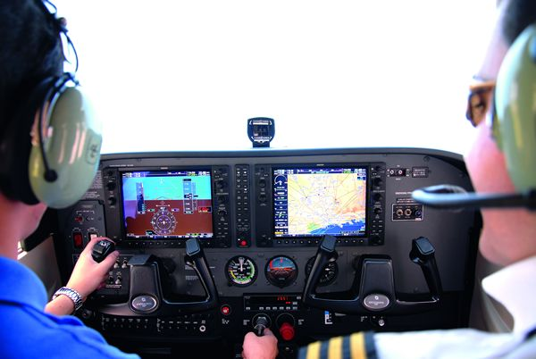

Figura 6 - Painel de controle de uma aeronave (aeromagazine)

Por esse motivo, em sistemas computacionais de uma usinar nuclear é necessário usar um sistema operacional em tempo real. Pois assim, é possível monitorar todas as entradas e saídas de dados dos equipamentos instalados. Além disso, controlar o comportamento desses equipamentos, evitando, assim, falhas humanas e inesperadas.

## Exemplos de sistemas em tempo real

### BlackBerry QNX

QNX é um sistema operacional desenvolvido, inicialmente, pela empresa QNX Software Systems. É um sistema multiusuário, multitarefa e bastante otimizado, destinado para equipamentos que necessitem de estabilidade e segurança.

Atualmente, esse sistema tem sido utilizado em painéis de controle de fluxo de aeronave, esteiras de produção das fábricas, equipamentos médicos e cirúrgicos, sinais de trânsito e usinas nucleares.

# Linguagens de programação utilizadas e integração

Um dispositivo eletrônico, ou hardware, é apenas um utensílio metálico com combinações lógicas quando não tem uma programação vinculada a ele. Ou seja, para que um hardware exerça a atividade em que foi destinado, é preciso uma programação para controlar seus circuitos lógicos.

O mesmo acontece em um *desktop*. Memória principal, memória secundária, processador e placa de vídeo não fazem um computador. Para que isso aconteça, é necessário que esses componentes eletrônicos se comuniquem entre si e é aí que entram os Sistemas Operacionais.

Para os dispositivos de respostas rápida utilizado nas usinas nucleares, é utilizado a linguem de máquina. Essa é a linguem de mais baixo nível existente. Isso significa que, para fazer um hardware funcionar programando em linguem de máquina, o ser humano precisa codifica-la binariamente, ou seja, programando os dispositivos com 0s e 1s.

Já os sistemas operacionais que operam os equipamentos da usina, são utilizadas diversas linguagens. Para o *kernel* do sistema, são utilizadas as linguagens C e C++, por serem consideradas linguagens também de baixo nível, porém, mais legível para o ser humano. Para operações que não necessita do modo kernel, são utilizadas as linguagens Python e Perl, por terem uma simples sintaxe, mas com um poder operacional grande.



# Perfil de um profissional para trabalhar em uma usina

Hoje, nas academias, existem cursos que formam profissionais na área da engenharia nuclear. Porém, não bastas apenas ter um diploma dizendo que conhece da área. Para a admissão de um profissional para trabalhar em uma usinar nuclear, algumas características e conhecimentos devem ser levados em conta:

## Conhecimentos:

* Ciências Exatas
* Tecnologia
* Infraestrutura
* Programação
* Segurança e Gestão de riscos

Personalidade:

* Meticuloso
* Responsável
* Atualizado

# Referências

[Reator Nuclear - Mundo Educação](https://mundoeducacao.bol.uol.com.br/quimica/reator-nuclear.htm)

[Fissão Nuclear - Mundo Educação](https://mundoeducacao.bol.uol.com.br/quimica/fissao-nuclear.htm)

[Entenda o acidente nuclear em Fukushima - Nova Escola](https://novaescola.org.br/conteudo/261/entenda-o-acidente-nuclear-em-fukushima-no-japao)

[Meia-vida - marquecomx](https://www.marquecomx.com.br/2017/03/quanto-tempo-leva-um-atomo-para-deixar-de-existir.html)

[Estudo de caso sobre o uso de procedimentos em organizações que lidam com tecnologias perigosas - SciElo](http://www.scielo.br/scielo.php?script=sci_arttext&pid=S0104-530X2005000200007)

[Principais riscos geração energia nuclear para meio ambiente - BrasilEscola](https://brasilescola.uol.com.br/geografia/principais-riscos-geracao-energia-nuclear-para-meio-ambiente.htm)

[Como funciona uma usina nuclear?](https://www.youtube.com/watch?v=b3DCXbuG1cg&t=116s)

[Sistemas operacionais](https://www.embarcados.com.br/sistemas-operacionais-de-tempo-real-rtos/)

[QNX Operational System](http://blackberry.qnx.com/en)

[Linguagens dos sistemas operacionais](https://www.vivaolinux.com.br/topico/Linux-Basico/Que-linguagem-o-Linux-usa)

[Profissionais nas usinas nucleares](https://www.guiadacarreira.com.br/guia-das-profissoes/engenharia-nuclear/)